Prénom : …………..………. | Date : …………………………………………………..

 | Le petit Prince – Antoine de SAINT-EXUPERY (16 - T)

(Chapitre X/2)
Un tel pouvoir émerveilla le petit prince. S'il l'avait détenu lui-même, il aurait pu assister, non pas à quarante-quatre, mais à soixante-douze, ou même à cent, ou même à deux cents couchers de soleil dans la même journée, sans avoir jamais à tirer sa chaise !
Et comme il se sentait un peu triste à cause du souvenir de sa petite planète abandonnée, il s'enhardit à solliciter une grâce du roi :

- Je voudrais voir un coucher de soleil... Faites-moi plaisir... Ordonnez au soleil de se coucher...  - Si j'ordonnais à un général de voler une fleur à l'autre à la façon d'un papillon, ou d'écrire une tragédie, ou de se changer en oiseau de mer, et si le général n'exécutait pas l'ordre reçu, qui, de lui ou de moi, serait dans son tort ?  - Ce serait vous, dit fermement le petit prince.  - Exact. Il faut exiger de chacun ce que chacun peut donner, reprit le roi. L'autorité repose d'abord sur la raison. Si tu ordonnes à ton peuple d'aller se jeter à la mer, il fera la révolution. J'ai le droit d'exiger l'obéissance parce que mes ordres sont raisonnables.  - Alors mon coucher de soleil ? rappela le petit prince qui jamais n'oubliait une question une fois qu'il l'avait posée. | 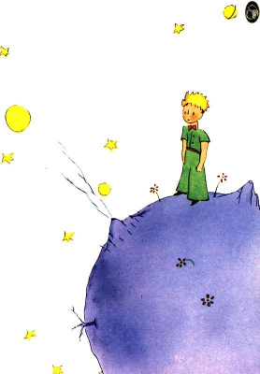

- Ton coucher de soleil, tu l'auras. Je l'exigerai. Mais j'attendrai, dans ma science du gouvernement, que les conditions soient favorables.

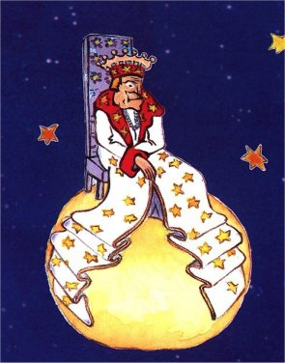 | - Quand ça sera-t-il ? s'informa le petit prince.  - Hem ! Hem ! lui répondit le roi, qui consulta d'abord un gros calendrier, hem ! hem ! ce sera, vers... vers... ce sera ce soir vers sept heures quarante ! Et tu verras comme je suis bien obéi.  Le petit prince bâilla. Il regrettait son coucher de soleil manqué…

